Был выбран процесс «Оценка рисков безопасности», который производится автоматически по запросу пользователя.
1. Определение объектов
Было определено три объекта системы: Пользователь, Интерфейс системы и Внешние API.
- Пользователь – инициатор процесса (путешественник). Запрашивает мониторинг безопасности в своей стране, получает уведомления о рисках и просматривает рекомендации.
- Интерфейс системы – граничный объект, мобильное приложение (или веб-сайт). Преобразует действия пользователя в вызовы сервисов, отображает уведомления и статьи, а также может самостоятельно инициировать фоновый мониторинг по расписанию.
- Внешние API – сторонние сервисы, предоставляющие новости о протестах, стихийных бедствиях, рекомендациях МИД. В данном контексте они заменяют «Базу данных» из примера с записью на приём, так как источником информации о рисках являются именно внешние API.
2. Описание отправляемых сообщений
Начинается всё с того, что пользователь (или автоматический планировщик) отправляет «Запрос мониторинга(страна)» в интерфейс системы. Указывается код или название страны, в которой находится пользователь (или планирует поездку). Интерфейс обрабатывает запрос и перенаправляет «Запрос новости(страна)» во внешние API, чтобы получить свежие новости об угрозах в этой стране.
Внешние API возвращают «Список новостей» (заголовки, тексты, даты, источники). Интерфейс получает этот список, выполняет парсинг и фильтрацию по ключевым словам («протесты», «стихия», «теракт», «МИД рекомендует»), определяет уровень риска (опасно / внимание / безопасно). Если уровень риска выше «безопасно», интерфейс формирует «Уведомление» и отправляет его пользователю (через push-уведомление или SMS).
Пользователь, получив уведомление, может инициировать дальнейшие действия. Он отправляет «Просмотр деталей риска» в интерфейс. Интерфейс обрабатывает этот запрос и направляет «Запрос статей и рекомендаций» во внешние API (или в локальную базу данных статей). Внешние API возвращают «Перечень статей и рекомендаций» (правила поведения, контакты посольства, карта опасных зон). Интерфейс отображает пользователю «Просмотр статей и рекомендаций», предоставляя развёрнутую информацию о текущей ситуации в стране и действиях, которые следует предпринять.

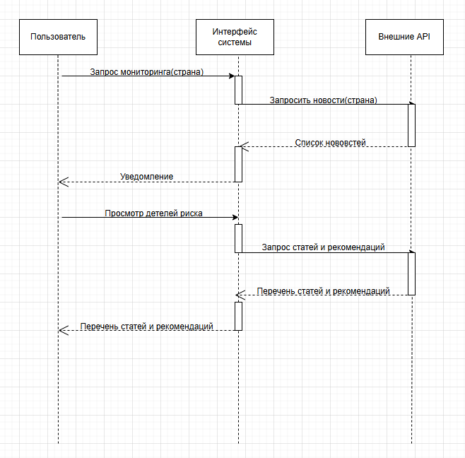
Рисунок 1 – диаграмма последовательности

